109
波長可変フェムト秒レーザーを用いた非線形光学顕微鏡の開発
Development of the non-linear optical microscope using a wavelength-tunable femtosecond laser
○学 小谷 洸平（徳島大）， 上田 有紀（徳島大）
長谷 栄治（徳島大）， 正 南川 丈夫（徳島大）
◎正 安井 武史（徳島大）
Kohei KOTANI, Tokushima University, 2-1 Minami-Josanjima, Tokushima, Tokushima, 770-8506 Japan
Yuki UEDA, Tokushima University, 2-1 Minami-Josanjima, Tokushima, Tokushima, 770-8506 Japan
Eiji HASE, Tokushima University, 2-1 Minami-Josanjima, Tokushima, Tokushima, 770-8506 Japan
Takeo MINAMIKAWA, Tokushima University, 2-1 Minami-Josanjima, Tokushima, Tokushima, 770-8506 Japan
Takeshi YASUI, Tokushima University, 2-1 Minami-Josanjima, Tokushima, Tokushima, 770-8506 Japan

Key Word: SHG, THG
- はじめに
ヒトの真皮層に存在しているコラーゲンとエラスチンは，皮膚の力学的な強度や組織の硬さに関係している。例えば，コラーゲンの比率が高いと組織が硬くなり、コラーゲンとエラスチンがともに減少すると皮膚にたるみが生じると言われている。このようなことから，臨床応用や美容の分野において，皮膚のコラーゲンとエラスチンを同時に可視化する技術が求められている。
近年，生体組織における生きたありのままの分子を可視化する手段として，多光子顕微鏡が注目されている．皮膚へのフェムト秒レーザー照射時，コラーゲンから発生するSHG光（second harmonic generation：第2高調波発生光）およびエラスチンから発生するTPEF（two photon excitation fluorescence：2光子蛍光）をけ計測することにより，両者をin vivoで可視化できる [1]．これまでの多光子顕微鏡では，光源に波長800 nm帯のフェムト秒レーザーが用いられてきたが，入射レーザー光および発生SHG/TPEF光が生体組織内で受ける吸収と散乱により強く減衰するため，生体深部を高コントラストで可視化することは困難であった．生体組織で受ける光の散乱はレイリー散乱であるため，減衰の影響を考えると入射光を長波長側にシフトさせることが望ましい．そこで我々はこれまでに，1250 nm帯フェムト秒レーザーを用いることにより，生体深部のSHGイメージングを行っている[2]．これにより，皮膚深層のコラーゲンを可視化できるが，1250 nm帯のような長波長側ではエラスチンのTPEF発生効率が著しく悪く，皮膚深部のコラーゲンとエラスチンの同時計測は困難であった．
本研究では，波長可変フェムト秒レーザーを光源として，コラーゲンSHG光とエラスチンTHG光（third harmonic generation：第3高調波発生光）が取得可能な非線形光学顕微鏡を構築した．各種サンプルに対するSHG/THGイメージングの波長依存性を調査し，最適なレーザー波長の検討を行った．
- SHG, THG[3]
物質に光が入射されると，入射光の電場により分極波が物質中で誘起され，これが源となって新たな光が発生する．通常の光による線形分極P_{L}は入射電場強度Eに比例する．
P_{L} = χ⁽¹⁾E (1)
ここで，χ⁽¹⁾は線形感受率である．上式より，線形分極に由来する屈折等ではその前後において波長が変化しない．一方，超短パルス光のように非常に高いピークパワーを持つ光を入射すると線形性が崩れ，非線形の項が含まれる非線形分極P_{NL}で表すことが出来る．
P_{NL} =χ⁽¹⁾E+ χ⁽²⁾EE + χ⁽³⁾EEE + •••••• (2)
ここで，χ⁽²⁾およびχ⁽³⁾は2次及び3次の非線形感受率である．このように分極波に非線形な項が現れると，分極波が歪み，入射電場周波数ωの高調波成分（2ω，3ω…）が含まれる．SHG光は2次の非線形分極χ⁽²⁾EEによって非中心対称性物質のみで誘起され，周波数ωの光を入射したとき，2ωの光が発生する． 同様に，THG光は3次の非線形分極χ⁽³⁾EEEによって誘起され，3ωの周波数を持つ光が発生する．THGはSHGとは異なり奇数次の非線形光学現象であるため, SHGのような非中心対称性物質の選択性はもっておらず, すべての物質の境界で強いTHG信号が検出される．
- 実験装置
波長可変フェムト秒レーザー(繰り返し周波数：80MHz，パルス幅：~100 fs，波長チューニングレンジ：680 nm – 1300 nm)を用いた非線形光学顕微鏡のセットアップを図1に示す。レーザー光は，油浸の対物レンズ（N.A. = 0.90，W.D.=350μm）によってサンプル上に集光される．サンプル上のレーザースポットは，ガルバノミラーと2枚のリレーレンズにより，200μm*200μmの測定領域を高速2次元走査できる（測定時間2秒/イメージ）．サンプルから発生したSHG/ THGは同じ対物レンズによって集められ，ハーモニックセパレーターを用いてこれらの光成分のみを抽出した後，波長可変のバンドパスフィルターとして用いた分光器に入射する．分光器の出射スリットを通過した光は，外部的に取り付けられたフォトンカウンティング型光電子増倍管によって検出される。
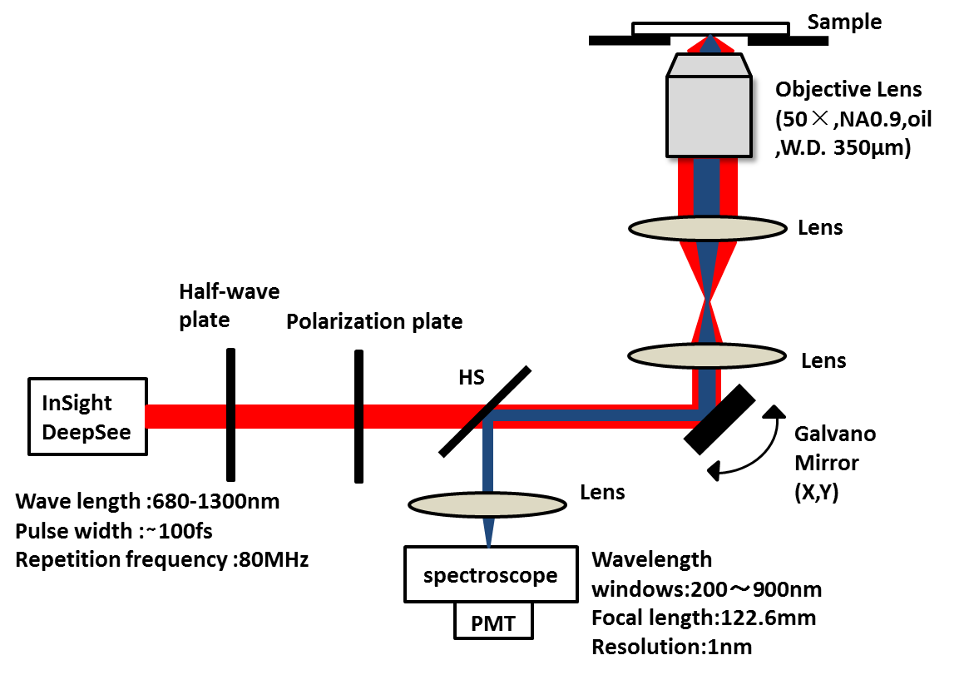
図１ 実験装置

- 実験結果
構築した実験装置を用いて,60代顔皮膚(厚さ60$μm$)におけるコラーゲンSHG光及びエラスチンTHG光の観測を行った.対物レンズ後のパワーは30mWで統一した．図2に入射レーザー波長を800∼1300nmの範囲で変えたときのSHGイメージを部分的に示す．長波長側になるにつれてSHG光の信号強度が減少した．これは，コラーゲンの共鳴2光子吸収波長（700-800nm）から遠ざかっているためであると思われる．
次に、エラスチンTPEF/THG光の観測結果を図3に示す。イメージから，皮膚切片におけるエラスチンの観測には短波長側は700-800nm，長波長側は1200-1300nmが適切だと分かる．
- 730nm | - 800nm
(c) 1000nm | (d) 1100nm
(e) 1200nm | (f) 1300nm
図2 各波長ごとのSHGイメージ

(g)730nm | (h)800nm
(i) 1000nm | (j) 1100nm
(k) 1200nm | (l) 1300nm
図3 各波長ごとのTPEF(g)(h)/THGイメージ

文献
[1] W.R.Zipfel, ”Live tissue intrinsic emission microscopy using multiphoton-excited native fluorescence and second harmonic generation, ”PNAS 100, pp.7075-7080 (22003).
[2] T. Yasui, Y.Takahashi, M. Ito, S. Fukushima, and T. Araki, "Ex vivo and in vivo second-harmonic-generation imaging of dermal collagen fiber in skin: comparison of imaging characteristics between mode-locked Cr:Forsterite and Ti:Sapphire lasers," Appl. Opt., Vol. 48, No. 10, pp.D88-D95 (2009).
[3]鈴木哲,”顕微分光法-ナノ・マイクロの世界を見る分光法-”,講談社, p93-115 (2009)

